UN DÍA LA VERÉ
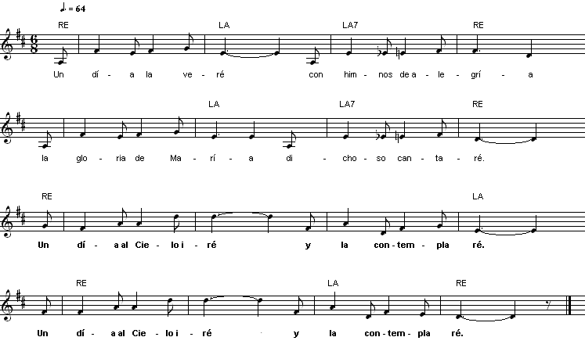

Un día la veré - con himnos de alegría,
la gloria de María - dichoso cantaré.

Un día al Cielo iré - y la contemplaré.
Un día al Cielo iré - y la contemplaré.

Al Cielo, Dios llevó - su cuerpo Inmaculado,
en cuyo seno santo - el Verbo se encarnó.

Gloriosa en su Asunción, los Cielos la coronan
por Reina y por Señora - de toda creación.

Por Madre del Señor - y Reina de los Cielos,
su ruego poderoso - es gracia y bendición.

Un día la veré, es el cantar del alma
que las tormentas calma - y aliento da a mi fe.

Uso: Himno de la Solemnidad de la Asunción de la Virgen María (15 de Agosto).

